LOCAL: Tributos de Barra Mansa → Emissão de Guia → Identificação do contribuinte.

VERSÃO: 1.0.0

PRÉ-CONDIÇÕES:
• Ter acesso ao sistema tributos de Barra Mansa(Tributos - Seja Bem-Vindo. ).
• Ter os dados para emissão de guia(Inscrição municipal: 16)

PASSOS PARA REPRODUÇÃO DO ERRO:
1) Acessar o Tributos
2) Seguir o caminho especificado.
3) informa a inscrição municipal 16
4) verificar o e-mail que deve ser alterado ( suporteportaliptu@barramansa.rj.gov.br )

ERRO:
O e-mail(suporteportaliptu@barramansa.rj.gov.br) apresentado na identificação do contribuinte está incorreto.

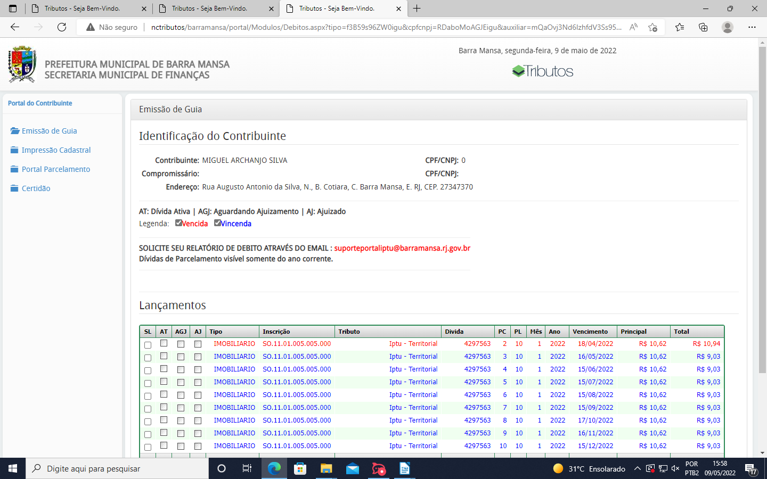

SITUAÇÃO DESEJADA:
Ao acessar os dados do contribuinte o e-mail deve ter sido alterado e está como “ger.arrecadacao@barramansa.rj.gov.br ”.

Critério de aceitação:
1. O E-mail deve ter sido alterado corretamente.

